学生报到注册操作指南

入口：
- i厦大APP，工具模块>报到注册
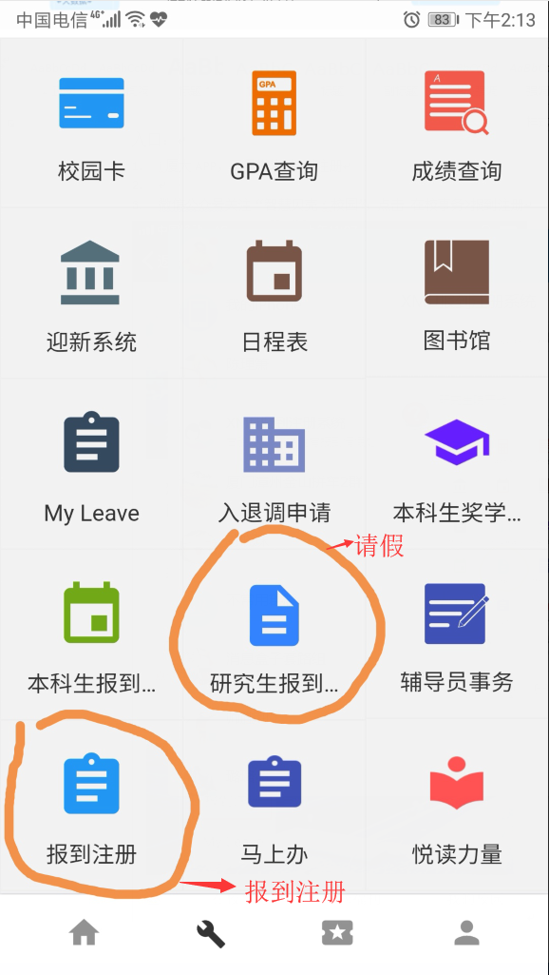
- 微信公众号关注“厦门大学研究生教育”，点击 <报到注册>
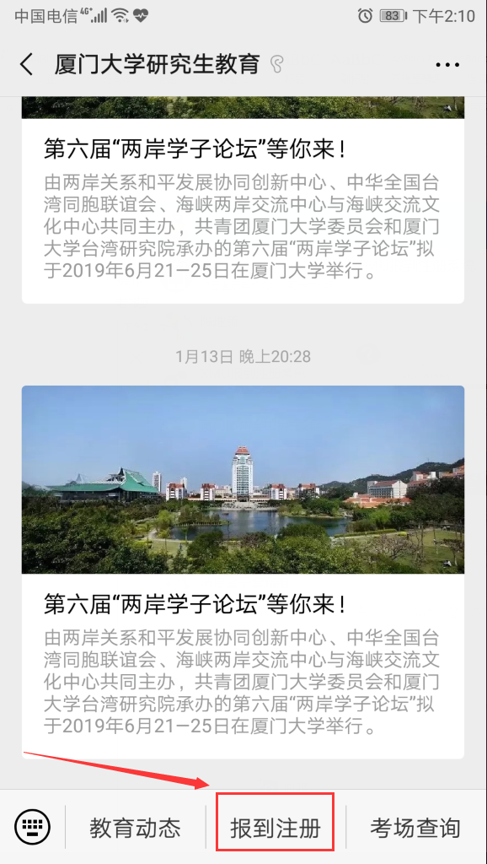

操作：
若报到时候，未完全缴交学费，点击以下图链接进行缴费
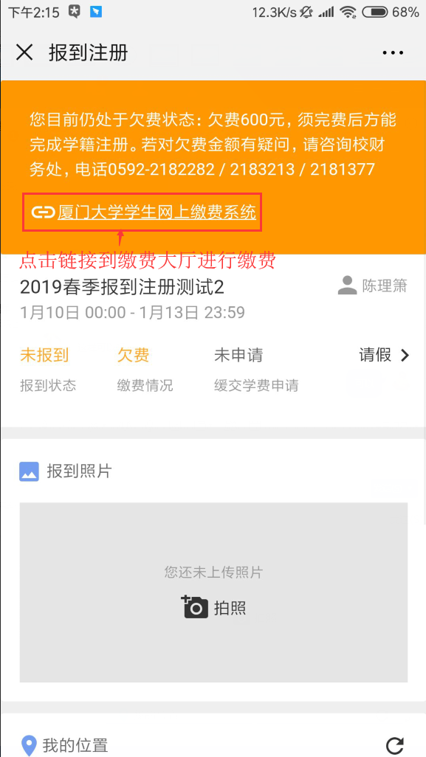
若报到了未完成缴费，拍照报到成功后系统会有以下提示。请尽快补缴欠费，以免影响正常注册。
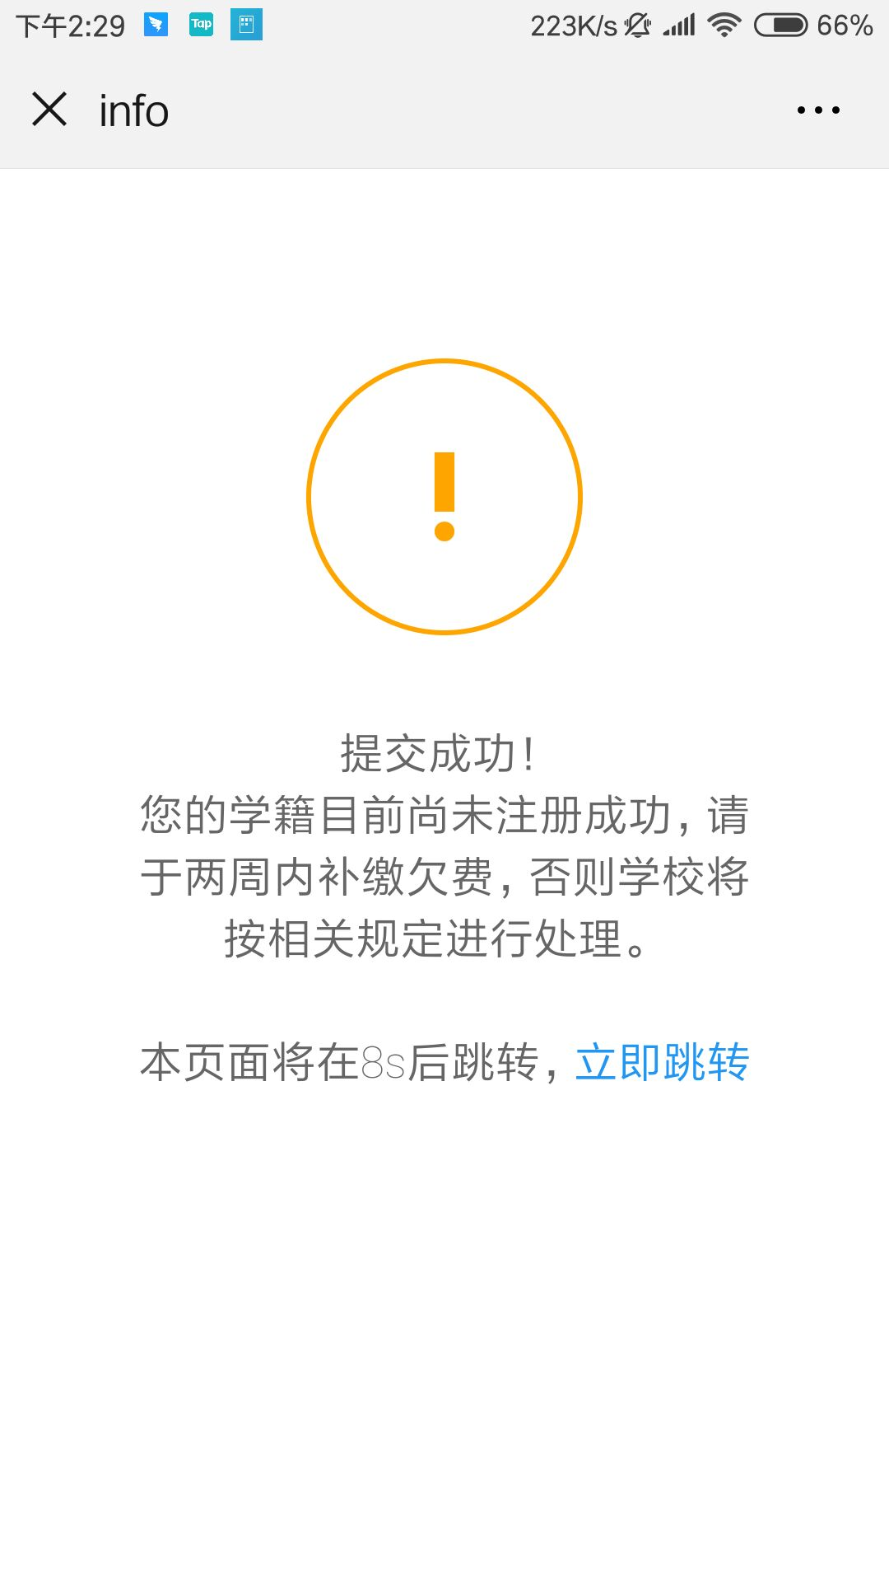
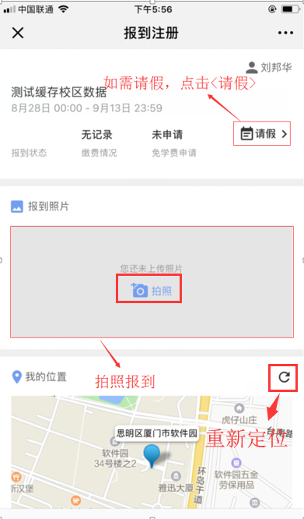
点击<请假>，进入请假页面
请假页面如下图所示，往下滑动填写请假相关信息，点击<提交>即可
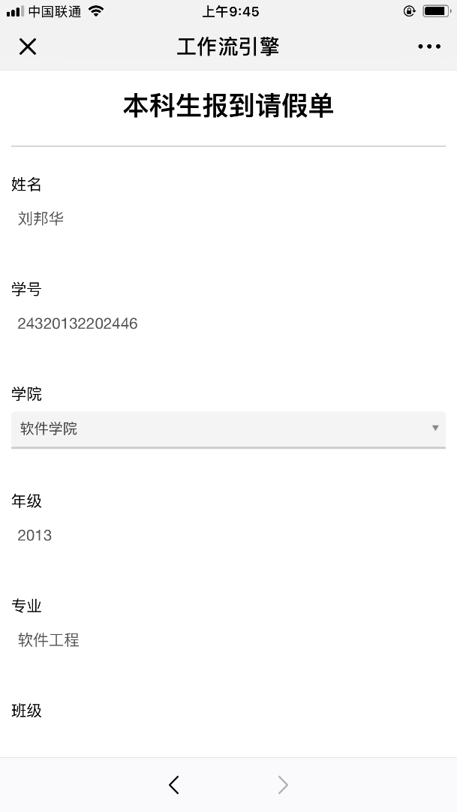
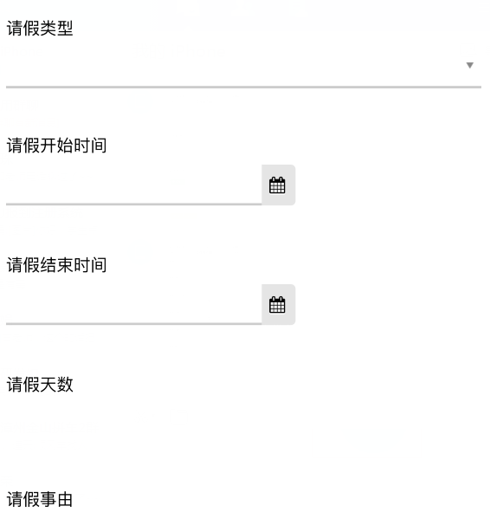
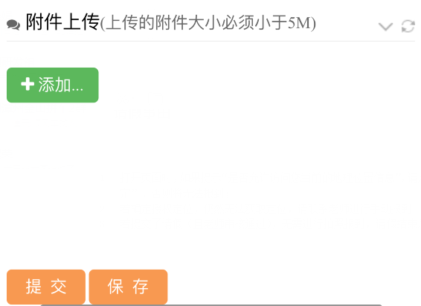
注意事项：
- 打开页面时，如果提示“是否允许访问您当前的地理位置信息”，请点击“是”或者“确定”，否则将无法报到；
- 若确定授权定位，仍然无法获取定位，请联系老师进行手动报到
- 因报到人数较多，拍照上传会比较缓慢，请耐心等待；或者请避开高峰报到时间进行报到。
- 若提交了请假（且老师审核通过），无需进行拍照报到，请假结束后需找对应负责老师进行销假报到
- 若手机提交请假单添加附件证明不方便，可使用统一身份登录学生事务大厅http://xsswdt.xmu.edu.cn/index ，本科生点击<本科生请假报到>，若是研究生，点击<研究生请假报到>进行提交请假
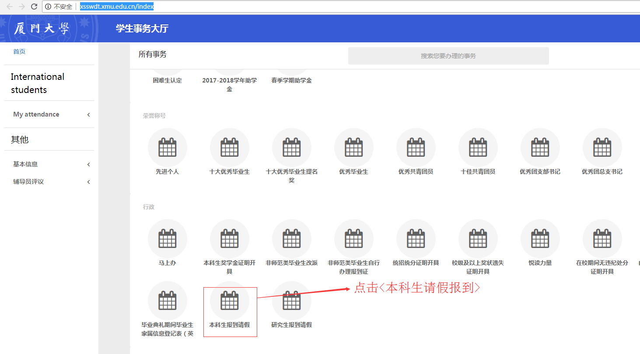
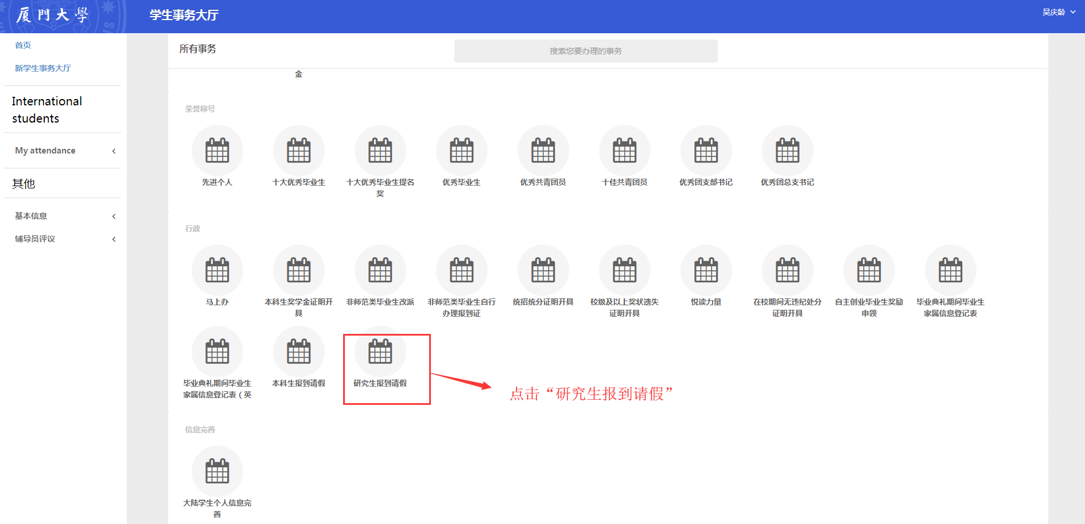
- 请假审批情况可在学生事务大厅>待办事务查看进度与审批结果
